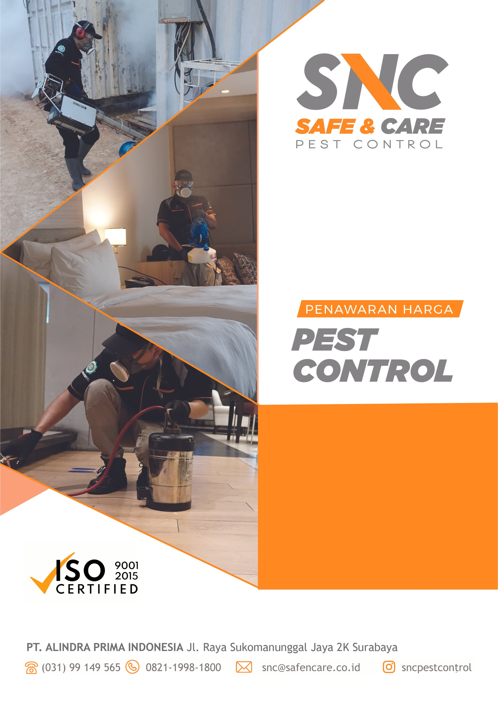

${client_name}

${address}

No. : ${number}
Hal : ${type}

Kepada Yth.

${client_name}
${address}

Dengan hormat,

Terima kasih atas kesempatan yang diberikan kepada kami PT. Alindra Prima Indonesia (SNC Safe & Care Pest Control) untuk mengajukan proposal penawaran harga pengendalian hama serang di ${client_name} yang beralamat di ${address}.

SISTEM PENGENDALIAN HAMA

Dalam melaksanakan Pengendalian Hama SNC Safe & Care Pest Control didukung oleh Standar Operational Prosedur (SOP) yang teraudit dan teruji dengan baik, peralatan yang digunakan berstandart serta dukungan penuh dari Bayer Indonesia selaku pabrikan Pestisida ternama dan berkualitas.

A. LEGALITAS

1. Ijin Operasional : Dinas Kesehatan
2. NPWP : 91 609 617 5 604 000
3. SIUP : 503/4918.A/436 7.17/2019
4. NIB : 9120102691313
5. Surat Keterangan Domisili : 500/138/436.9.27.1/2021

Berikut penjelasan sistem kerja dan penawaran harga yang kami berikan :

METODE PENGENDALIAN

Berikut metode pengendalian hama serangga nyamuk di ${client_name} yang beralamat di ${address}

Mobile Control
Dengan uraian pekerjaan sebagai berikut :

  - Pengontrolan serangga ke seluruh area.
  - Residual Treatment yang dilakukan pada tempat-tempat perindukan serangga terutama tempat resting (istirahat) serangga yang bertujuan membuat ranjau pada area yang ditreatment shingga pada saat serangga hinggap akan terkontaminasi dan mati.
  - Indoor Space Treatment dan Outdoor Space Treatment, hanya dilakukan pada situasi khusus dengan area terbatas dan sangat kondisional.
  - Follow up complain / handling complain

Inspection

  - Pengontrolan oleh tim Inspeksi kami, dilakukan untuk mengetahui tingkat penurunan populasi hama serangga.
  - Laporan hasi linspeksi disertai Saran sanitasi dan konstruksi.

REPORTING

- Daily Work Report dilaporkan pada saat pekerjaan kepada management building secara tertulis dalam bentuk Laporan Pelayanan

PERALATAN

- Residual Treatment ( Rsd ): Mesin Semprot dengan High Pressure Type B&G N-124- CC-9 with injector nozzle 0.3 mm
- Indoor Space Treatment ( S-In ) : Mesin Electric ULV- Cyclone 2730 dan Hurricane 2796 Ultra

Vaccum Cleaner
- Safety Equipment ( Masker 3M, Gloves, Boot, Helmet )
- Alat Pendukung lainnya

GAMBAR ALAT YANG DIGUNAKAN

GAMBAR | KETERANGAN
B&G N-124-CC-9  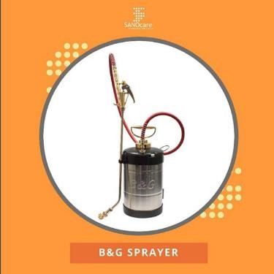 | Hand Sprayer
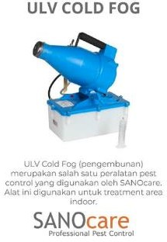 | ULV

BAHAN KIMIA

Insektisida

Metoda | Alat | Pestisida | Hama Sasaran
Rsd  ( Residual ) | Hand Sprayer | - Imidacloprid  - Fipronil  - Alfa Methrin + Flufenoxuron  - Thiametoxam  - Deltamethrin | Flying & Crawling Insect
S-In  ( Indoor Space Spray ) | ULV | - Lambda Cyhalothrin + Transfluthrin  - Cypermethrin  - Deltamethrin | Flying Insect

PENAWARAN HARGA

Uraian pekerjaan ( scope ) dan penawaran harga adalah sbb :

Lokasi : ${client_name}
Alamat : ${address}
Hama Sasaran : Serangga kecoa dan lalat
Area Tercover : All Area
Metode Aplikasi : Mobile Control 4x kunjungan per bulan

Hama | Harga per bulan
Kecoa | Rp 1.050.000  Rp 950.000  Jika populasi hama kecoa banyak, akan ada tambahan metode treatment vacuum untuk mengambil kecoa dan telur-telurnya.
Kecoa dan Lalat | Rp 1.800.000  Best price for our client Rp 1.650.000  Jika populasi lalat banyak, akan ada rotasi jadwal di pagi dan malam hari. Sudah termasuk 2 unit Flycatcher untuk hama terbang,
Note : Kerjasama 12 bulan
*Belum termasuk PPN 11% (Jika Payment menggunakan nama perusahaan)
Dokumen, jadwal dan kelengkapan administrasif tambahan akan
diberikan setelah adanya kesepakatan kerja
Demikian surat penawaran harga ini kami buat, atas perhatiannya kami ucapkan terima kasih.
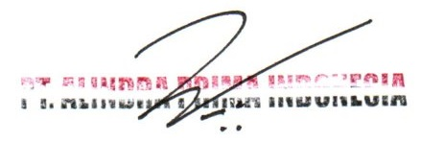
Hormat saya

Wisnu Rudiono
Direktur
REFERENSI CLIENT

SNC 2024

NO | CUSTOMER | LOKASI
INDUSTRIAL
1 | PT. SUPRAMA | Sidoarjo
2 | PT. Asia Plastik (Group) | Surabaya
3 | PT. BENHILL (Group) | Surabaya
4 | PT. Makmur Artha Cemerlang | Mojokerto
5 | PT. Naga Mas Cemerlang Abadi | Surabaya
6 | PT. Wijaya Santosa Box | Sidoarjo
7 | PT. Sutraco Nusantara | Gresik
8 | PT. Asia Prima Konjac | Madiun
9 | PT. Hakiki Donarta | Surabaya
10 | CV. Manna Indo Lakta (Group) | Surabaya
11 | PT. Pakal Jaya Abadi | Sidoarjo
12 | PT. Mintra Sarana Inovasi | Surabaya
13 | PT. Karya Mas Makmur | Surabaya
14 | PT. Hasil Karya | Surabaya
15 | PT Jasuma Plastik | Surabaya
16 | PT. Karya Mas Makmur | Surabaya
17 | PT. Haskara Djaja | Surabaya
18 | CV. Anugrah Duta Niaga | Surabaya
19 | UD. Pilar Anugerah Mandiri | Surabaya
20 | CV. Mbludak Jaya Food | Surabaya
21 | PT. Inti Medicom Retailindo | Surabaya
22 | PT Dytan (Pabrik Liquid Vape) | Surabaya
HOTEL & Apartement
1 | Shangri-la Hotel | Surabaya
2 | Vasa Hotel | Surabaya
3 | Santika Hotel | Surabaya
4 | Hotel Pop | Surabaya
5 | Amaris Hotel (Group) | Surabaya
6 | Java Paragon Hotel & Residence | Surabaya
7 | Hotel 88 (Group) | Surabaya
8 | Luminor (Group) | Surabaya
MALL
1 | Grand City | Surabaya
2 | Tunjungan Plaza | Surabaya
3 | Pakuwon Mall 2 | Surabaya
4 | PAKUWON City Mall | Surabaya
SCHOOL
1 | Gloria School (Group) | Surabaya
2 | Sekolah Cikal | Surabaya
ENTERTAIN-REST
1 | Bukit Darmo Golf | Surabaya
2 | Son Ga Restaurant | Surabaya
3 | Okinawa Sushi (Group) | Surabaya
4 | Sumibian | Surabaya
5 | Toast Jam Factory | Surabaya
6 | Demandailing Cafe (Group) | Surabaya
7 | Depot Soto Pak Sadi | Surabaya
8 | GoodFellas Barbershop (Group) | Surabaya & Malang
9 | Kokumi (Group) | Surabaya
10 | Warung Mbok Ndowerr | Surabaya
11 | Ada Apa Dengan Kopi (AADK) - Group | Surabaya
12 | Hello Donuts | Surabaya
13 | Kotakami | Surabaya
14 | Tea Break | Surabaya
15 | Burger Bangor | Surabaya
16 | Thirty Three Brew (Group) | Surabaya
17 | UniKitchen | Surabaya
18 | Havana Reflexology (Group) | Surabaya & Malang
19 | Toko Kopi Padma | Surabaya
20 | Warunk Upnormal | Surabaya
21 | Kuweh Surabaya | Surabaya
22 | SAGA Restaurant Japanese (Group) | Surabaya
23 | Asinan Queen (Group) | Surabaya
24 | Kuliner Rujak (Group) | Surabaya
25 | Es Teh Indonesia | Surabaya
26 | Ah Yat Abalone Restaurant | Surabaya
27 | The Pit | Surabaya
28 | Pho Baba (SAIGON Delight GROUP) | Surabaya & Jakarta
29 | Locaahands (Group) | Surabaya
30 | Alura Cafe | Surabaya
31 | Commoundgrounds (Group) | Surabaya & Malang
32 | Eicy Cafe | Surabaya
33 | Moengkopi | Surabaya
34 | Smesta Cafe | Surabaya
35 | Dandelion (Group) | Surabaya
36 | The Duck King | Surabaya
37 | Gelateria Cafe | Surabaya
38 | Carnaby Kitchen (Group) | Surabaya
39 | Dragon Hot Pot | Surabaya  Surabaya
40 | Saisho Coffee (Group) | Surabaya  Surabaya
41 | Bravo Supermaarket | Surabaya
42 | Club Metro | Surabaya
43 | The After Glam | Surabaya
44 | Depot Ayam Goreng Jakarta | Surabaya
45 | Rakky Japanese Curry Housel | Surabaya
46 | Warungku | Surabaya
47 | The Golden Saffron Jayanata | Surabaya
48 | The Duck King | Surabaya
49 | Laoban Kopitiam SUJI – Suan Cai Yu | Surabaya
50 | Common-grounds | Surabaya
51 | Hacienda | Surabaya
52 | SPBU Shell (Group) | Surabaya
53 | Sanlong Steamboat | Surabaya
54 | KAG – Kakk Ayam Geprek | Surabaya
55 | Drool Bakery | Surabaya
RUMAH SAKIT/KLINIK
1 | RS. PHC | Surabaya
2 | MedicElle Clinic | Surabaya
3 | Klinik Pramita | Surabaya
4 | Home Beauty 27 | Mojokerto
5 | Be Youtiful By Dr Tompi | Surabaya
OFFICE
1 | PT. PJB Services (Group) | Surabaya & Jakarta
2 | PT. Duta Bayu Mobil | Surabaya
3 | Kantor SPBU Panjang Jiwo | Surabaya
4 | PT. Ming Jaya Sejahtera | Surabaya
5 | Voila.id (Group) | Surabaya
6 | Istana Diesel Surabaya | Surabaya
7  8 | Badan Kepegawaian Daerah  PT Bisi International | Surabaya  Krian

